**Шило Грыгор (Szyło Hryhor, Georgi)**

26 марта 1790 г – крещение дочери Катерыны (НИАБ 136-13-894, лист 9, №22/1790-р (ориг)).

17 сентября 1799 г – крещение сына Бартоломея (НИАБ 1781-27-199, лист 129, №41/1799-р).

**НИАБ 136-13-894:** Лист 9. **Метрическая запись №22/1790-р (ориг).**

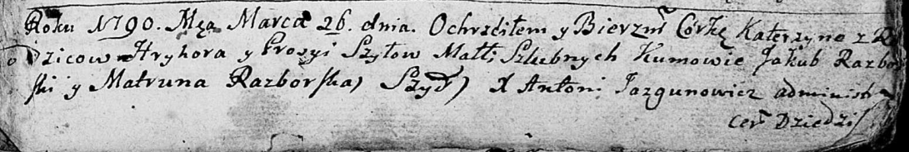

Дедиловичская Покровская церковь. 26 марта 1790 года. Метрическая запись о крещении.

Szyłowa Katerzyna – дочь родителей с деревни Шилы.

Szyło Hryhor – отец.

Szyłowa Prosyia – мать.

Razborski Jakub - кум.

Razborska Matruna - кума.

Jazgunowicz Antonij – ксёндз.

**НИАБ 1781-27-199:** Лист 129. **Метрическая запись №41/1799-р.**



Дедиловичский костел Наисвятейшего Сердца Иисуса. 17 сентября 1799 года. Метрическая запись о крещении.

Szyłło Bartołomey – сын крестьян с деревни Шилы.

Szyłło Georgi – отец.

Szyłłowa Euphrosina – мать.

Rozborski Jakub – крестный отец.

Aułaskowa Nasta – крестная мать.

Linhart Hyacinthus – ксёндз.